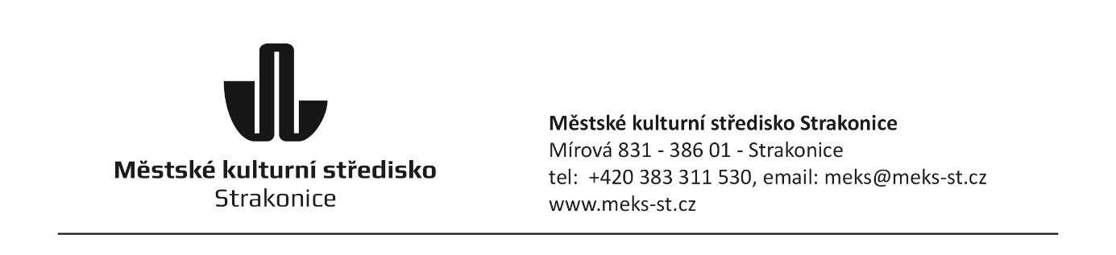
OBJEDNÁVKA
č. 2025/009/015
Odběratel:

Městské kulturní středisko
Mírová 831
38601 Strakonice
IČO: 00367 869
DIČ: CZ00367869

Dodavatel:
Petr Chum
Sídliště 1. máje 1136
38601 Strakonice
IČ: 73552607
DIČ: CZ8006201632

Text:
Objednáváme u Vás opravy elektroinstalací ve všech našich objektech, pojistných ventilů, klimatizace atd v ceně cca 110 000 Kč bez DPH

Vystavil: Šmídová Jana
Telefon: 721984008
Email: jana.smidova@meks-st.cz
Dne: 1.7.2025

